**ДЕМОНСТРАЦИОННЫЙ ВАРИАНТ**

**КОНТРОЛЬНО-ИЗМЕРИТЕЛЬНЫЕ МАТЕРИАЛЫ**

**промежуточной аттестации по предмету «История»**

**за 10 класс**

**ДЕМОНСТРАЦИОННЫЙ ВАРИАНТ КОНТРОЛЬНОЙ РАБОТЫ ПО ИСТОРИИ ДЛЯ ПРОВЕДЕНИЯ ПРОМЕЖУТОЧНОЙ АТТЕСТАЦИИ В 10 КЛАССЕ**

### Установите соответствие между международными кризисами, участниками которых выступал СССР, и их датами. (2 БАЛЛА)

МЕЖДУНАРОДНЫЕ КРИЗИСЫ

А) Венгерский кризис

Б) Чехословацкий кризис В) Карибский кризис

Г) Корейская война ДАТЫ

1. 1950−1953 гг.
2. 1956 г.
3. 1962 г.
4. 1968 г.
5. 1979 г.
6. 1949 г.

### Расположите в хронологической последовательности исторические события. Запишите цифры, которыми обозначены исторические события, в правильной последовательности в таблицу. (1 БАЛЛ)

1. Начало экономической реформы А. Н. Косыгина.
2. Арест и казнь Л. П. Берии.
3. убийство наследника австро-венгерского престола эрцгерцога Франца Фердинанда.

# Прочтите отрывок из телеграммы военачальника.

«Все отлично сознавали, что при создавшейся обстановке и при фактическом руководстве и направлении внутренней политики безответственными общественными организациями, а

также громадного разлагающего влияния этих организаций на массу армии, последнюю воссоздать не удастся, а, наоборот, армия как таковая должна развалиться через два-три месяца. И тогда Россия должна будет заключить позорный сепаратный мир, последствия которого были бы для России ужасны. Правительство принимало полумеры, которые, ничего не поправляя, лишь затягивали агонию и, спасая революцию, не спасало Россию. Между тем завоевания революции можно было спасти лишь путѐм спасения России, а для этого, прежде всего, необходимо создать действительную сильную власть и оздоровить тыл. Генерал Корнилов предъявил ряд требований, проведение коих в жизнь затягивалось. При таких условиях генерал Корнилов, не преследуя никаких личных честолюбивых замыслов и опираясь на ясно выраженное сознание всей здоровой части общества и армии, требовавшее скорейшего создания крепкой власти для спасения Родины, а с ней и завоеваний революции, считал необходимыми более решительные меры, кои обеспечили бы водворение порядка в стране...»

### Используя отрывок и знания по истории, выберите в приведѐнном списке верные суждения. (2 БАЛЛА)

1. Описанные в телеграмме события произошли в 1916 г.
2. Правительство, о котором идѐт речь в телеграмме, называлось СНК.
3. Автор телеграммы — сторонник продолжения войны с Германией.
4. Автор телеграммы поддерживает действия генерала Корнилова.
5. Большевики поддерживали действия генерала Корнилова.
6. «Решительные меры» генерала Корнилова, которые указаны в телеграмме, не были осуществлены.

# Рассмотрите изображение и выполните задание 4.

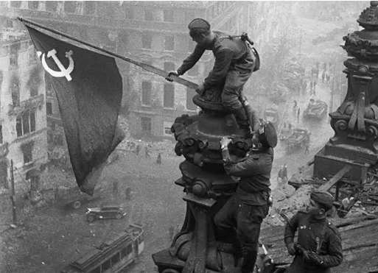

### Заполните пропуск в предложении: (1 БАЛЛ)

«Данная фотография посвящена событиям тысяча девятьсот года». Ответ запишите словом (сочетанием слов).

## Рассмотрите схему и выполните задания 5, 6, 7, 8

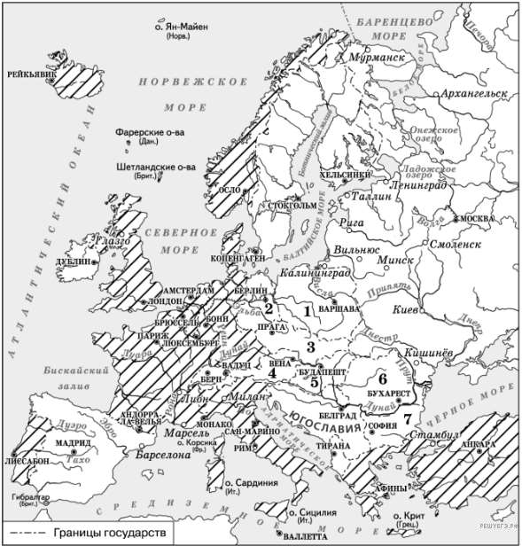

1. Укажите название военно-политического блока, в который в середине 1960-х гг. входили страны, заштрихованные на схеме. **(1 БАЛЛ)**
2. Одной из цифр на схеме обозначена страна, никогда не входившая в военную организацию (военный блок), в которую в середине 1960-х гг. входили все остальные страны, обозначенные цифрами. Укажите название этой страны. **(1 БАЛЛ)**

### Прочтите текст о событиях, отражѐнных на схеме, и, используя схему, укажите название города, которое пропущено в этом тексте. (1 БАЛЛ)

«Самым северо-западным европейским членом военно-политического блока

капиталистических стран, который показан на карте, было государство со столице в

».

### Какие суждения, относящиеся к событиям, обозначенным на схеме, являются

**верными? Выберите несколько суждений из шести предложенных. Запишите в таблицу цифры, под которыми они указаны. (2 БАЛЛА)**

1. Испания в середине 1960-х гг. входила в один из противостоящих друг другу военных блоков.
2. На данной схеме отражѐн раскол Германии на два государства.
3. На схеме обозначены все страны, избравшие социалистический путь развития на период середины 1960-х гг.
4. Все страны, обозначенные на схеме цифрами, в годы Великой Отечественной войны были освобождены Красной армией или при еѐ активном участии.
5. В настоящее время существуют оба военно-политических блока, противостоявших друг другу в период, показанный на схеме.
6. Данная схема характеризует международное положение, сложившееся в период холодной войны.

## Прочтите отрывок из исторического источника и кратко ответьте на вопрос(-ы). Ответы предполагают использование информации из источника, а также применение исторических знаний по курсу истории соответствующего периода.

*Из воспоминаний участника строительства Сталинградского тракторного завода С. 3. Гинзбурга:*

«Рассказывая о стройках тех лет, хочу засвидетельствовать, что недаром говорят и пишут: в годы первой пятилетки вся наша страна превратилась в громаднейшую строительную площадку. <...> Каждый коллектив, каждая партийная, комсомольская, профсоюзная

организация на своѐм участке работы делала всѐ возможное, чтобы выполнить вовремя заказы для ударных строек. <...>

Страна была охвачена пафосом строительства. Поразителен героизм строителей в годы первой пятилетки. Тысячи и тысячи людей отдавали революции, социализму все силы и саму жизнь.

...Сейчас уже трудно представить условия, в которых начинались эти гигантские работы. Ведь механизации не существовало почти никакой. Имелись лишь краны-укосины, бетономешалки и некоторые другие простые устройства. Земляные работы по планировке площадок, рытью котлованов под фундаменты цехов выполнялись артелями грабарей. <...> И вся их «техника» состояла из телег-грабарок, в которые впрягали лошадей, и обыкновенной совковой лопаты.

<...>

С развѐртыванием широкого фронта работ основной политической задачей партийная организация строительства считала борьбу за высокие темпы. Лозунгом дня стало: «Догнать и перегнать американские темпы в строительстве». Вот тут и началось социалистическое соревнование.

На стройку пришло много молодѐжи, комсомольцев, которые стали активными организаторами ударных бригад. <...>

Широко развернувшееся соревнование рождало новые, прогрессивные методы труда. Была объявлена настоящая война рутине. Первым еѐ шагом было введение непрерывной рабочей недели. Дело это было настолько новое, что некоторые рабочие, особенно сезонники, заволновались. Мол, и отцы наши, и деды чтили воскресный день, отдыхали, нельзя от этого отступать. Некоторые даже ушли со стройки — не могли смириться с нарушением «завета отцов».

1. Как называется экономический процесс, связанный с первой пятилеткой, участником которой был автор текста? Кто был руководителем страны в эти годы? **(1 БАЛЛ)**
2. Какие черты, специфические особенности были присущи описанному в тексте процессу в СССР? Укажите не менее трѐх черт, особенностей. **(2 БАЛЛ)**

## Рассмотрите изображение и выполните задания 11, 12

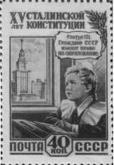

1. Укажите год, когда была выпущена данная марка. **(1 БАЛЛ)**
2. Какой из плакатов посвящен событию, которое произошло в то же десятилетие, когда

была выпущена данная марка? В ответе запишите цифру, которой обозначен этот плакат. Кто возглавлял СССР в период события, которому посвящен данный плакат? **(2 БАЛЛА)**

***КРИТЕРИИ ОЦЕНИВАНИЯ РАБОТЫ***

***«5»*** *- 15-17 баллов «****4»*** *- 11-14 баллов* ***«3»*** *- 7-10 баллов* ***«2»*** *- 0-6 баллов.*